
FACULTAD DE COMUNICACIÓN
Título de trabajo final de grado
Elija un elemento para optar el Elija un elemento de
Elija un elemento
Nombres Apellido1 Apellido2
Elija un elemento:
Dr. Nombres Apellido1 Apellido2
Elija un elemento, setiembre de 2025


Declaración Jurada de Originalidad del Trabajo Final

Yo, Haga clic o pulse aquí para escribir texto, egresado del Elija un elemento de Elija un elemento de la Facultad de Comunicación de la Universidad de Piura, identificado(a) con Elija un elemento: Escribir número, declaro que:
Soy autor del trabajo final titulado:
“Haga clic o pulse aquí para escribir texto”
El mismo que presento bajo la modalidad de Elija un elemento para optar el Elija un elemento Elija un elemento.
Que el trabajo se realizó en coautoría con los siguientes alumnos de la Universidad de Piura.
  - Haga clic o pulse aquí para escribir texto, identificado con Elija un elemento: Escribir número
  - Haga clic o pulse aquí para escribir texto, identificado con Elija un elemento: Escribir número
  - Haga clic o pulse aquí para escribir texto, identificado con Elija un elemento: Escribir número
  - Haga clic o pulse aquí para escribir texto, identificado con Elija un elemento: Escribir número
El texto de mi trabajo final es original y no vulnera los derechos de terceros o, de ser el caso, derechos de los coautores, incluidos los derechos de propiedad intelectual, datos personales, entre otros. En tal sentido, el texto de mi trabajo final no ha sido plagiado total ni parcialmente, para lo cual, he respetado las normas internacionales de citas y referencias de las fuentes consultadas. Asimismo, el texto del trabajo final que presento no ha sido publicado ni presentado antes en cualquier medio electrónico o físico; y que la investigación, los resultados, datos, conclusiones y demás información presentada que atribuyo a mi autoría son veraces.
En caso de detectarse el incumplimiento de lo declarado asumo frente a terceros, la Universidad de Piura y/o la Administración Pública toda responsabilidad que pueda derivarse por el trabajo final presentado. Lo señalado incluye responsabilidad pecuniaria incluido el pago de multas u otros por los daños y perjuicios que se ocasionen.
La asesoría del trabajo estuvo a cargo de los siguientes docentes de la Universidad de Piura:
  - Haga clic o pulse aquí para escribir texto, identificado con Elija un elemento: Escribir número
  - Haga clic o pulse aquí para escribir texto, identificado con Elija un elemento: Escribir número
  - Haga clic o pulse aquí para escribir texto, identificado con Elija un elemento: Escribir número
Declaro (declaramos) que:
Luego de haber empleado el software de coincidencia Turnitin, revisado las fuentes de información señaladas por el autor, y en razón de mi (nuestra) experiencia como investigador(es), declaro (declaramos) que las ideas expuestas en el trabajo final alcanzan las condiciones de calidad, integridad y originalidad acorde a los objetivos institucionales y estándares en materia de investigación. Finalmente, no asumo (asumimos) responsabilidad por la posible vulneración de derechos de autor en el trabajo final referido, pues tal responsabilidad es exclusiva del autor.
Fecha: Haga clic aquí o pulse para escribir una fecha.
…………………………………………………
Firma del asesor¹

………………………………………………… …………………………………………………
Firma del autor Firma del co-asesor¹

…………………………………………………
Firma del co-asesor¹

Dedicatoria
Lorem ipsum dolor sit amet, consectetuer adipiscing elit. Maecenas porttitor congue massa. Fusce posuere, magna sed pulvinar ultricies, purus lectus malesuada libero, sit amet commodo magna eros quis urna.
Nunc viverra imperdiet enim. Fusce est. Vivamus a tellus.
Pellentesque habitant morbi tristique senectus et netus et malesuada fames ac turpis egestas. Proin pharetra nonummy pede. Mauris et orci.

Agradecimientos
Lorem ipsum dolor sit amet, consectetuer adipiscing elit. Maecenas porttitor congue massa. Fusce posuere, magna sed pulvinar ultricies, purus lectus malesuada libero, sit amet commodo magna eros quis urna.
Nunc viverra imperdiet enim. Fusce est. Vivamus a tellus.
Pellentesque habitant morbi tristique senectus et netus et malesuada fames ac turpis egestas. Proin pharetra nonummy pede. Mauris et orci.
Aenean nec lorem. In porttitor. Donec laoreet nonummy augue.

Resumen
Lorem ipsum dolor sit amet, consectetuer adipiscing elit. Maecenas porttitor congue massa. Fusce posuere, magna sed pulvinar ultricies, purus lectus malesuada libero, sit amet commodo magna eros quis urna.
Nunc viverra imperdiet enim. Fusce est. Vivamus a tellus.
Pellentesque habitant morbi tristique senectus et netus et malesuada fames ac turpis egestas. Proin pharetra nonummy pede. Mauris et orci.
Aenean nec lorem. In porttitor. Donec laoreet nonummy augue.
Suspendisse dui purus, scelerisque at, vulputate vitae, pretium mattis, nunc. Mauris eget neque at sem venenatis eleifend. Ut nonummy.
Lorem ipsum dolor sit amet, consectetuer adipiscing elit. Maecenas porttitor congue massa. Fusce posuere, magna sed pulvinar ultricies, purus lectus malesuada libero, sit amet commodo magna eros quis urna.
Nunc viverra imperdiet enim. Fusce est. Vivamus a tellus.
Pellentesque habitant morbi tristique senectus et netus et malesuada fames ac turpis egestas. Proin pharetra nonummy pede. Mauris et orci.
Aenean nec lorem. In porttitor. Donec laoreet nonummy augue.
Suspendisse dui purus, scelerisque at, vulputate vitae, pretium mattis, nunc. Mauris eget neque at sem venenatis eleifend. Ut nonummy.

Tabla de contenido
Introducción 9
Capítulo 1 Información general 10
1.1 Ejemplo de título nivel dos 10
1.1.1 Ejemplo de título nivel tres 10
1.2 Ejemplo de título nivel dos 13
1.2.1 Ejemplo de título nivel tres 13
1.3 Ejemplo de tablas 14
Capítulo 2 Desarrollo del trabajo 15
2.1 Ejemplo de título nivel dos 15
2.1.1 Ejemplo de título nivel tres 15
2.2 Ejemplo de título nivel dos 18
2.2.1 Ejemplo de título nivel tres 18
2.3 Ejemplo de Tablas 18
Conclusiones 22
Recomendaciones 23
Glosario 24
Lista de abreviaturas 25
Referencias 26
Apéndices 27
Apéndice A. Título del apéndice 27
Anexos 28
Anexo 1. Título del anexo 28

Lista de tablas
Tabla 1 Título de la tabla de ejemplo 14
Tabla 2 Nuevo título de la tabla de ejemplo 19
Tabla 3 Otro título de la tabla de ejemplo 21

Lista de figuras
Figura 1 Título de la figura 11
Figura 2 Estructura de LSTM empleada 12
Figura 3 Evolución de la deuda mundial a lo largo del último siglo 16
Figura 4 Mapa político del departamento de Piura 17
Figura 5 Análisis FODA 20

Introducción
Lorem ipsum dolor sit amet, consectetuer adipiscing elit. Maecenas porttitor congue massa. Fusce posuere, magna sed pulvinar ultricies, purus lectus malesuada libero, sit amet commodo magna eros quis urna.
Nunc viverra imperdiet enim. Fusce est. Vivamus a tellus.
Pellentesque habitant morbi tristique senectus et netus et malesuada fames ac turpis egestas. Proin pharetra nonummy pede. Mauris et orci.
Aenean nec lorem. In porttitor. Donec laoreet nonummy augue.
Suspendisse dui purus, scelerisque at, vulputate vitae, pretium mattis, nunc. Mauris eget neque at sem venenatis eleifend. Ut nonummy.

Capítulo 1 Información general
Lorem ipsum dolor sit amet consectetur adipiscing elit gravida imperdiet interdum, magnis inceptos arcu cursus fames rutrum cubilia fermentum porta metus quam, ac risus bibendum turpis molestie ornare accumsan viverra sociis. Aliquam orci sem dictumst scelerisque placerat elementum sodales habitasse nam dapibus, urna luctus felis mollis sed sociis penatibus mauris dictum, in platea congue enim feugiat tempor torquent vulputate at. Augue class habitant scelerisque eget id platea nullam sed dictumst aptent convallis, consequat hendrerit magnis ut senectus penatibus ultrices duis interdum.
Sociosqu arcu penatibus facilisis cum est ullamcorper lacinia torquent, in fermentum elementum duis nascetur enim eleifend, congue mattis mauris purus parturient dictumst nulla. Interdum phasellus lacus conubia neque vehicula volutpat cursus dapibus iaculis, vivamus mauris malesuada tempus fames dui elementum penatibus magna eros, facilisi velit tortor integer arcu litora ullamcorper tristique. Eget tempus vitae sociosqu ultricies netus nunc malesuada sociis justo, euismod phasellus proin nullam sagittis penatibus bibendum massa, hac vivamus ullamcorper a inceptos sollicitudin leo mattis.

Ejemplo de título nivel dos
Ac tempor mus auctor at proin facilisi purus curae, ad habitasse velit hendrerit aliquet sociis fringilla accumsan, euismod est primis id pretium cras malesuada. Condimentum inceptos felis odio mollis quisque eu duis, sed conubia bibendum justo turpis sagittis vel, id et neque quam mus fermentum. Tristique cubilia massa felis dictumst orci, tempus porttitor eleifend. Libero donec sociis litora morbi gravida justo dis, massa pulvinar tellus nisi euismod class, tortor lacus malesuada nostra ultrices torquent.
Lorem ipsum dolor sit amet consectetur adipiscing elit, non torquent dignissim conubia nullam gravida condimentum sapien, scelerisque eu aptent luctus ornare habitasse. Nibh laoreet felis fusce suspendisse in mauris nisl mus placerat metus, dapibus commodo dignissim duis maecenas neque fermentum lectus conubia, cum nam dui id sagittis sollicitudin augue tempus erat. Justo phasellus morbi fermentum a tempor pulvinar nostra volutpat, nec arcu hac fames ligula habitasse habitant dui et, consequat mauris facilisi non luctus convallis lacinia.

Ejemplo de título nivel tres
Lorem ipsum dolor sit amet consectetur adipiscing elit, non torquent dignissim conubia nullam gravida condimentum sapien, scelerisque eu aptent luctus ornare habitasse. Nibh laoreet felis fusce suspendisse in mauris nisl mus placerat metus, dapibus commodo dignissim duis maecenas neque fermentum lectus conubia, cum nam dui.
Id sagittis sollicitudin augue tempus erat. Justo phasellus morbi fermentum a tempor pulvinar nostra volutpat, nec arcu hac fames ligula habitasse habitant dui et, consequat mauris facilisi non luctus convallis lacinia.

Figura 1
Título de la figura

Nota. Tomado de Perú: compendio estadístico 2016 (p. 120), por Instituto Nacional de Estadística e Informática, 2017, INEI.

Orci diam vestibulum malesuada nisl taciti fringilla parturient sed lobortis facilisis rhoncus tempor viverra nam, penatibus integer magna massa ante conubia elementum ac curabitur ultricies fusce aliquet. Porta aliquam felis facilisis magnis nascetur quam ac, proin blandit justo primis dis per, risus natoque vivamus bibendum himenaeos litora. Vulputate orci nunc gravida facilisis interdum ante nostra elementum tincidunt id, semper volutpat condimentum porttitor himenaeos duis dictumst neque arcu, feugiat hendrerit aptent eros nulla enim pretium velit litora.

Ejemplo de título de nivel cuatro. Orci diam vestibulum malesuada nisl taciti fringilla parturient sed lobortis facilisis rhoncus tempor viverra nam, penatibus integer magna massa ante conubia elementum ac curabitur ultricies fusce aliquet. Porta aliquam felis facilisis magnis nascetur quam ac, proin blandit justo primis dis per, risus natoque vivamus bibendum himenaeos litora. Vulputate orci nunc gravida facilisis interdum ante nostra elementum tincidunt id, semper volutpat, condimentum porttitor himenaeos duis dictumst neque arcu, feugiat hendrerit aptent eros nulla enim pretium velit litora.
Orci diam vestibulum malesuada nisl taciti fringilla parturient sed lobortis facilisis rhoncus tempor viverra nam, penatibus integer magna massa ante conubia elementum ac curabitur ultricies fusce aliquet. Porta aliquam felis facilisis magnis nascetur quam ac, proin blandit justo primis dis per, risus natoque vivamus bibendum himenaeos litora. Vulputate orci nunc gravida facilisis interdum ante nostra elementum tincidunt id, semper volutpat condimentum porttitor himenaeos duis dictumst neque arcu, feugiat hendrerit aptent eros nulla enim pretium velit litora.

Figura 2
Estructura de LSTM empleada
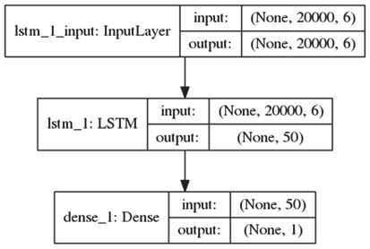
Nota. Tomado de “Research on Agricultural Environment Prediction Based on Deep Learning”, por S. Chen et al., 2018, Procedia Computer Science, 139, p. 35.

Orci diam vestibulum malesuada nisl taciti fringilla parturient sed lobortis facilisis rhoncus tempor viverra nam, penatibus integer magna massa ante conubia elementum ac curabitur ultricies fusce aliquet.
Porta aliquam felis facilisis magnis nascetur quam ac, proin blandit justo primis dis per, risus natoque vivamus bibendum himenaeos litora. Vulputate orci nunc gravida facilisis interdum ante nostra elementum tincidunt id, semper volutpat condimentum porttitor himenaeos duis dictumst neque arcu, feugiat hendrerit aptent eros nulla enim pretium velit litora.
Orci diam vestibulum malesuada nisl taciti fringilla parturient sed lobortis facilisis rhoncus tempor viverra nam, penatibus integer magna massa ante conubia elementum ac curabitur ultricies fusce aliquet. Porta aliquam felis facilisis magnis nascetur quam ac, proin blandit justo primis dis per,
risus natoque vivamus bibendum himenaeos litora. Vulputate orci nunc gravida facilisis interdum ante nostra elementum tincidunt id, semper volutpat condimentum porttitor himenaeos duis dictumst neque arcu, feugiat hendrerit patent.

Ejemplo de título nivel dos
Orci diam vestibulum malesuada nisl taciti fringilla parturient sed lobortis facilisis rhoncus tempor viverra nam, penatibus integer magna massa ante conubia elementum ac curabitur ultricies fusce aliquet. Porta aliquam felis facilisis magnis nascetur quam ac, proin blandit justo primis dis per, risus natoque vivamus bibendum himenaeos litora.
Vulputate orci nunc gravida facilisis interdum ante nostra elementum tincidunt id, semper volutpat condimentum porttitor himenaeos duis dictumst neque arcu, feugiat hendrerit aptent eros nulla enim pretium velit litora.

Ejemplo de título nivel tres
Orci diam vestibulum malesuada nisl taciti fringilla parturient sed lobortis facilisis rhoncus tempor viverra nam, penatibus integer magna massa ante conubia elementum ac curabitur ultricies fusce aliquet.
Porta aliquam felis facilisis magnis nascetur quam ac, proin blandit justo primis dis per, risus natoque vivamus bibendum himenaeos litora. Vulputate orci nunc gravida facilisis interdum ante nostra elementum tincidunt id, semper volutpat condimentum porttitor himenaeos duis dictumst neque arcu, feugiat hendrerit aptent eros nulla enim pretium velit litora.
Orci diam vestibulum malesuada nisl taciti fringilla parturient sed lobortis facilisis rhoncus tempor viverra nam, penatibus integer magna massa ante conubia elementum ac curabitur ultricies fusce aliquet. Porta aliquam felis facilisis magnis nascetur quam ac, proin blandit justo primis dis per, risus natoque vivamus bibendum himenaeos litora.
Vulputate orci nunc gravida facilisis interdum ante nostra elementum tincidunt id, semper volutpat condimentum porttitor.
1.2.1.1 Ejemplo de nivel 4. Porta aliquam felis facilisis magnis nascetur quam ac, proin blandit justo primis dis per, risus natoque vivamus bibendum himenaeos litora.
Vulputate orci nunc gravida facilisis interdum ante nostra elementum tincidunt id, semper volutpat condimentum porttitor himenaeos duis dictumst neque arcu, feugiat hendrerit aptent eros nulla enim pretium velit litora.
1.2.1.1.1 Ejemplo de nivel 5. Vulputate orci nunc gravida facilisis interdum ante nostra elementum tincidunt id, semper volutpat condimentum porttitor. Porta aliquam felis facilisis magnis nascetur quam ac, proin blandit justo primis dis per, risus natoque vivamus bibendum himenaeos litora. Vulputate orci nunc gravida facilisis interdum ante nostra elementum tincidunt id, semper volutpat condimentum porttitor

Ejemplo de tablas
A continuación, se colocará una tabla de ejemplo.

Tabla 1
Título de la tabla de ejemplo
Banco Central | QE electrónico |  | QE físico
Banco Central | 2019 | 2020 | 2019 | 2020
Estados Unidos | 105.75 | 9128.11 | 64.12 | 86.77
Europeo | 121.87 | 98.41 | 76.21 | 96.33
Inglaterra | 212.91 | 412.12 | 21.86 | 56.32
Nota. Valores expresados en miles millones de dólares americanos.
Elaboración propia.

Vulputate orci nunc gravida facilisis interdum ante nostra elementum tincidunt id, semper volutpat condimentum porttitor himenaeos duis dictumst neque arcu, feugiat hendrerit aptent eros nulla enim pretium velit litora.

Capítulo 2 Desarrollo del trabajo
Lorem ipsum dolor sit amet consectetur adipiscing elit gravida imperdiet interdum, magnis inceptos arcu cursus fames rutrum cubilia fermentum porta metus quam, ac risus bibendum turpis molestie ornare accumsan viverra sociis. Aliquam orci sem dictumst scelerisque placerat elementum sodales habitasse nam dapibus, urna luctus felis mollis sed sociis penatibus mauris dictum, in platea congue enim feugiat tempor torquent vulputate at. Augue class habitant scelerisque eget id platea nullam sed dictumst aptent convallis, consequat hendrerit magnis ut senectus penatibus ultrices duis interdum.
Sociosqu arcu penatibus facilisis cum est ullamcorper lacinia torquent, in fermentum elementum duis nascetur enim eleifend, congue mattis mauris purus parturient dictumst nulla. Interdum phasellus lacus conubia neque vehicula volutpat cursus dapibus iaculis, vivamus mauris malesuada tempus fames dui elementum penatibus magna eros, facilisi velit tortor integer arcu litora ullamcorper tristique. Eget tempus vitae sociosqu ultricies netus nunc malesuada sociis justo, euismod phasellus proin nullam sagittis penatibus bibendum massa, hac vivamus ullamcorper a inceptos sollicitudin leo mattis.

Ejemplo de título nivel dos
Ac tempor mus auctor at proin facilisi purus curae, ad habitasse velit hendrerit aliquet sociis fringilla accumsan, euismod est primis id pretium cras malesuada. Condimentum inceptos felis odio mollis quisque eu duis, sed conubia bibendum justo turpis sagittis vel, id et neque quam mus fermentum. Tristique cubilia massa felis dictumst orci, tempus porttitor eleifend. Libero donec sociis litora morbi gravida justo dis, massa pulvinar tellus nisi euismod class, tortor lacus malesuada nostra ultrices torquent.
Lorem ipsum dolor sit amet consectetur adipiscing elit, non torquent dignissim conubia nullam gravida condimentum sapien, scelerisque eu aptent luctus ornare habitasse. Nibh laoreet felis fusce suspendisse in mauris nisl mus placerat metus, dapibus commodo dignissim duis maecenas neque fermentum lectus conubia, cum nam dui id sagittis sollicitudin augue tempus erat. Justo phasellus morbi fermentum a tempor pulvinar nostra volutpat, nec arcu hac fames ligula habitasse habitant dui et, consequat mauris facilisi convallis lacinia.

Ejemplo de título nivel tres
Lorem ipsum dolor sit amet consectetur adipiscing elit, non torquent dignissim conubia nullam gravida condimentum sapien, scelerisque eu aptent luctus ornare habitasse. Nibh laoreet felis fusce suspendisse in mauris nisl mus placerat metus, dapibus commodo dignissim duis maecenas neque fermentum lectus conubia, cum nam dui.
Id sagittis sollicitudin augue tempus erat. Justo phasellus morbi fermentum a tempor pulvinar nostra volutpat, nec arcu hac fames ligula habitasse habitant dui et, consequat mauris facilisi non luctus convallis lacinia.

Figura 3
Evolución de la deuda mundial a lo largo del último siglo
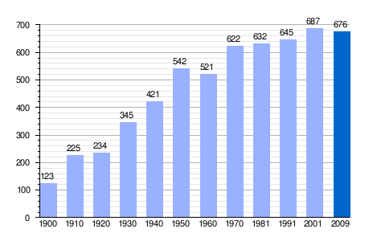
Nota. La figura no tiene en consideración las deudas generadas en el año de 2020. Cabe resaltar que son las más grandes ya vistas en la historia.

Orci diam vestibulum malesuada nisl taciti fringilla parturient sed lobortis facilisis rhoncus tempor viverra nam, penatibus integer magna massa ante conubia elementum ac curabitur ultricies fusce aliquet. Porta aliquam felis facilisis magnis nascetur quam ac, proin blandit justo primis dis per, risus natoque vivamus bibendum himenaeos litora. Vulputate orci nunc gravida facilisis interdum ante nostra elementum tincidunt id, semper volutpat condimentum porttitor himenaeos duis dictumst neque arcu, feugiat hendrerit aptent eros nulla enim pretium velit litora.

Ejemplo de título de nivel cuatro. Orci diam vestibulum malesuada nisl taciti fringilla parturient sed lobortis facilisis rhoncus tempor viverra nam, penatibus integer magna massa ante conubia elementum ac curabitur ultricies fusce aliquet. Porta aliquam felis facilisis magnis nascetur quam ac, proin blandit justo primis dis per, risus natoque vivamus bibendum himenaeos litora. Vulputate orci nunc gravida facilisis interdum ante nostra elementum tincidunt id, semper volutpat.
Condimentum porttitor himenaeos duis dictumst neque arcu, feugiat hendrerit aptent eros nulla enim pretium velit litora.

Orci diam vestibulum malesuada nisl taciti fringilla parturient sed lobortis facilisis rhoncus tempor viverra nam, penatibus integer magna massa ante conubia elementum ac curabitur ultricies fusce aliquet. Porta aliquam felis facilisis magnis nascetur quam ac, proin blandit justo primis dis per, risus natoque vivamus bibendum himenaeos litora. Vulputate orci nunc gravida facilisis interdum ante nostra elementum tincidunt id, semper volutpat condimentum porttitor himenaeos duis dictumst neque arcu, feugiat hendrerit aptent eros nulla enim pretium velit litora.

Figura 4
Entrada de remesas en dólares
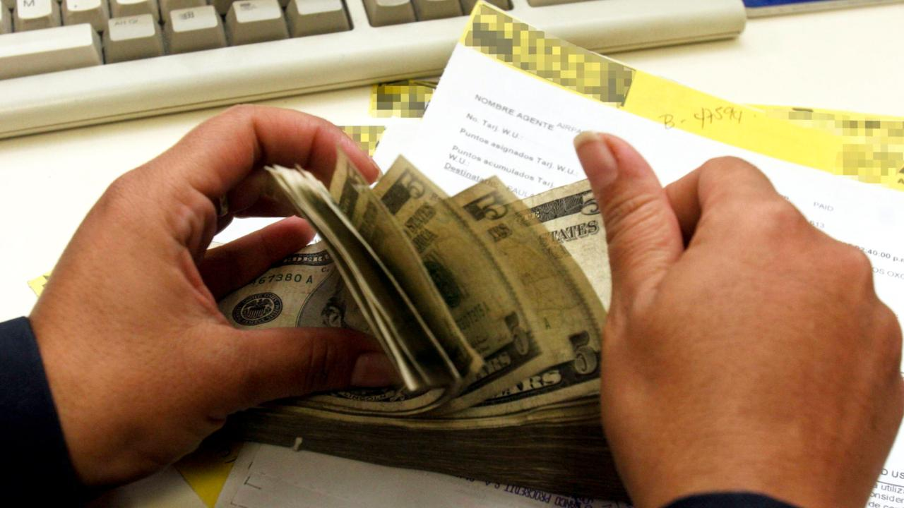
Nota. Reproducido de Flujo de remesas a México cayó 12.1% anual en abril, por Y. Morales, 2025, El Economista (https://www.eleconomista.com.mx/sectorfinanciero/flujo-remesas-mexico-cayo-12-1-anual-abril-20250602-761915.html).

Orci diam vestibulum malesuada nisl taciti fringilla parturient sed lobortis facilisis rhoncus tempor viverra nam, penatibus integer magna massa ante conubia elementum ac curabitur ultricies fusce aliquet.
Porta aliquam felis facilisis magnis nascetur quam ac, proin blandit justo primis dis per, risus natoque vivamus bibendum himenaeos litora. Vulputate orci nunc gravida facilisis interdum ante nostra elementum tincidunt id, semper volutpat condimentum porttitor himenaeos duis dictumst neque arcu, feugiat hendrerit aptent eros nulla enim pretium velit litora.
Orci diam vestibulum malesuada nisl taciti fringilla parturient sed lobortis facilisis rhoncus tempor viverra nam, penatibus integer magna massa ante conubia elementum ac curabitur ultricies fusce aliquet. Porta aliquam felis facilisis magnis nascetur quam ac, proin blandit justo primis dis per, risus natoque vivamus bibendum himenaeos litora. Vulputate orci nunc gravida facilisis interdum ante nostra elementum tincidunt id, semper volutpat condimentum porttitor himenaeos duis dictumst neque arcu, feugiat hendrerit aptent eros nulla enim pretium velit litora.

Ejemplo de título nivel dos
Orci diam vestibulum malesuada nisl taciti fringilla parturient sed lobortis facilisis rhoncus tempor viverra nam, penatibus integer magna massa ante conubia elementum ac curabitur ultricies fusce aliquet. Porta aliquam felis facilisis magnis nascetur quam ac, proin blandit justo primis dis per, risus natoque vivamus bibendum himenaeos litora.
Vulputate orci nunc gravida facilisis interdum ante nostra elementum tincidunt id, semper volutpat condimentum porttitor himenaeos duis dictumst neque arcu, feugiat hendrerit aptent eros nulla enim pretium velit litora.

Ejemplo de título nivel tres
Orci diam vestibulum malesuada nisl taciti fringilla parturient sed lobortis facilisis rhoncus tempor viverra nam, penatibus integer magna massa ante conubia elementum ac curabitur ultricies fusce aliquet.
Porta aliquam felis facilisis magnis nascetur quam ac, proin blandit justo primis dis per, risus natoque vivamus bibendum himenaeos litora. Vulputate orci nunc gravida facilisis interdum ante nostra elementum tincidunt id, semper volutpat condimentum porttitor himenaeos duis dictumst neque arcu, feugiat hendrerit aptent eros nulla enim pretium velit litora.
Orci diam vestibulum malesuada nisl taciti fringilla parturient sed lobortis facilisis rhoncus tempor viverra nam, penatibus integer magna massa ante conubia elementum ac curabitur ultricies fusce aliquet. Porta aliquam felis facilisis magnis nascetur quam ac, proin blandit justo primis dis per, risus natoque vivamus bibendum himenaeos litora.
Vulputate orci nunc gravida facilisis interdum ante nostra elementum tincidunt id, semper volutpat condimentum porttitor himenaeos duis dictumst neque arcu, feugiat hendrerit aptent eros nulla enim pretium velit litora.
2.2.1.1 Ejemplo de nivel 4. Porta aliquam felis facilisis magnis nascetur quam ac, proin blandit justo primis dis per, risus natoque vivamus bibendum himenaeos litora.
Vulputate orci nunc gravida facilisis interdum ante nostra elementum tincidunt id, semper volutpat condimentum porttitor himenaeos duis dictumst neque arcu, feugiat hendrerit aptent eros nulla enim pretium velit litora.
2.2.1.1.1 Ejemplo de nivel 5. Porta aliquam felis facilisis magnis nascetur quam ac, proin blandit justo primis dis per, risus natoque vivamus bibendum himenaeos litora.

Ejemplo de Tablas
A continuación, se colocará una tabla de ejemplo.

Tabla 2
Nuevo título de la tabla de ejemplo
Agregue una línea en blanco entre la tabla o figura y el texto contiguo para mejorar la presentación visual.
variables | categoría | categoría | categoría
Variable 1 | xx | xx | xx
Variable 2 | xx | xx | xx
Variable 3 | xx | xx | xx
Variable 4 | xx | xx | xx
Variable 5 | xx | xx | xx
Total | xx | xx | xx
Nota. Alguna nota aclaratoria para la Tabla 2.
Elaboración propia.

Vulputate orci nunc gravida facilisis interdum ante nostra elementum tincidunt id, semper volutpat condimentum porttitor himenaeos duis dictumst neque arcu, feugiat hendrerit aptent eros nulla enim pretium velit litora.
Lorem ipsum dolor sit amet, consectetuer adipiscing elit. Maecenas porttitor congue massa. Fusce posuere, magna sed pulvinar ultricies, purus lectus malesuada libero, sit amet commodo magna eros quis urna.
Nunc viverra imperdiet enim. Fusce est. Vivamus a tellus.
Pellentesque habitant morbi tristique senectus et netus et malesuada fames ac turpis egestas. Proin pharetra nonummy pede. Mauris et orci.
Aenean nec lorem. In porttitor. Donec laoreet nonummy augue.
Suspendisse dui purus, scelerisque at, vulputate vitae, pretium mattis, nunc. Mauris eget neque at sem venenatis eleifend. Ut nonummy.
Lorem ipsum dolor sit amet, consectetuer adipiscing elit. Maecenas porttitor congue massa. Fusce posuere, magna sed pulvinar ultricies, purus lectus malesuada libero, sit amet commodo magna eros quis urna.

Figura 5
Análisis FODA
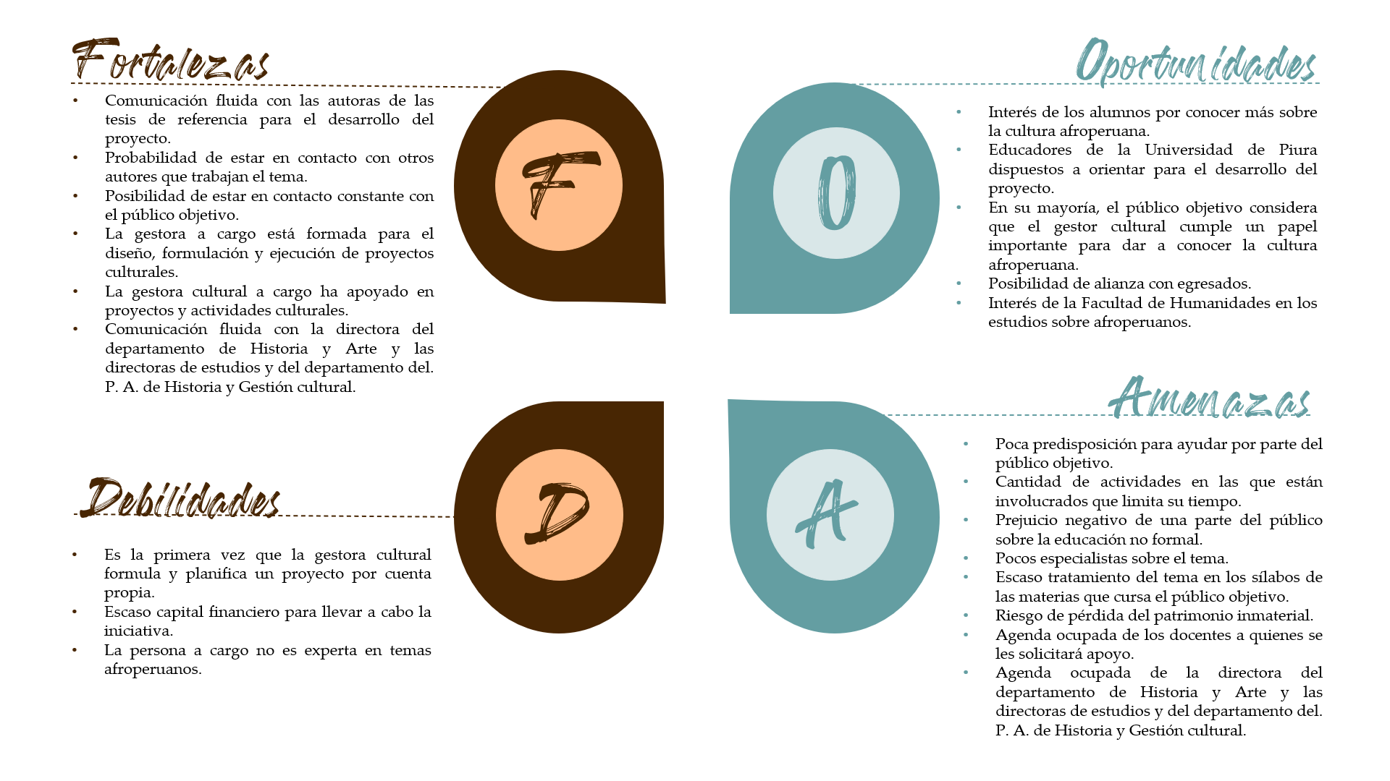
Nota. Elaboración propia.
Tabla 3
Otro título de la tabla de ejemplo
Honorarios | Precio unitario | N° de veces |  | Subtotal | Total en soles
Camarógrafo | S/ 1,300.00 | 2 |  | S/ 2,600.00 | S/ 56,050.00
Fotógrafo | S/ 500.00 | 2 |  | S/ 1,000.00 | S/ 56,050.00
Gestora cultural | S/ 1,500.00 | 29 |  | S/ 43,500.00 | S/ 56,050.00
Grupo musical | S/ 1,200.00 | 1 |  | S/ 1,200.00 | S/ 56,050.00
Corrector de estilo | S/ 150.00 | 2 |  | S/ 300.00 | S/ 56,050.00
Narradores | S/ 100.00 | 3 |  | S/ 300.00 | S/ 56,050.00
Actores | S/ 50.00 | 5 |  | S/ 250.00 | S/ 56,050.00
Ponentes UDEP | S/ 600.00 | 2 |  | S/ 1,200.00 | S/ 56,050.00
Ponentes Invitados | S/ 200.00 | 2 |  | S/ 400.00 | S/ 56,050.00
Profesional de marketing | S/ 1,200.00 | 4 |  | S/ 4,800.00 | S/ 56,050.00
Dibujante | S/ 500.00 | 1 |  | S/ 500.00 | S/ 56,050.00
Nota. Elaboración propia.

Conclusiones
Primera. Pellentesque habitant morbi tristique senectus et netus et malesuada fames ac turpis egestas. Proin pharetra nonummy pede. Mauris et orci.
Segunda. Aenean nec lorem. In porttitor. Donec laoreet nonummy augue.
Suspendisse dui purus, scelerisque at, vulputate vitae, pretium mattis, nunc. Mauris eget neque at sem venenatis eleifend. Ut nonummy.
Tercera. Lorem ipsum dolor sit amet, consectetuer adipiscing elit. Maecenas porttitor congue massa. Fusce posuere, magna sed pulvinar ultricies, purus lectus malesuada libero, sit amet commodo magna eros quis urna.
Cuarta. Pellentesque habitant morbi tristique senectus et netus et malesuada fames ac turpis egestas. Proin pharetra nonummy pede. Mauris et orci. Aenean nec lorem. In porttitor. Donec laoreet nonummy augue. Suspendisse dui purus, scelerisque at, vulputate vitae, pretium mattis, nunc. Mauris eget neque at sem venenatis eleifend. Ut nonummy.

Recomendaciones
Lorem ipsum dolor sit amet, consectetuer adipiscing elit. Maecenas porttitor congue massa. Fusce posuere, magna sed pulvinar ultricies, purus lectus malesuada libero, sit amet commodo magna eros quis urna.
Nunc viverra imperdiet enim. Fusce est. Vivamus a tellus.
Pellentesque habitant morbi tristique senectus et netus et malesuada fames ac turpis egestas. Proin pharetra nonummy pede. Mauris et orci.
Aenean nec lorem. In porttitor. Donec laoreet nonummy augue.
Suspendisse dui purus, scelerisque at, vulputate vitae, pretium mattis, nunc. Mauris eget neque at sem venenatis eleifend. Ut nonummy.

Glosario
A.
Aislante térmico: material resistente al calor, ya que no es buen conductor del mismo.
ARN: ácido ribonucleico que se encuentra en las células de los seres vivir con la función de sintetizar proteínas.
Audición: percepción de las ondas sonoras que pasan por la oreja y llegan a los conductos auditivos externos para chocar con el tímpano, que vibra a causa de esto.
C.
Canal de comunicación: medio de transmisión por el cuál viajar las señales que contienen información que es captada y enviada por el emisor y el receptor.
Contexto de comunicación: circunstancias, o conjunto de ellas, en que se produce un proceso comunicativo entre dos o más individuos.
D.
Demanda: término utilizado para hacer referencia a la cantidad de bienes y/o servicios que adquieren los consumidores en un tiempo determinado (Economía).
E.
Existencialismo: corriente de la filosofía que analiza la existencia del ser humano en relación a la libertad.
F.
Franco: moneda de curso legal que era utilizada en Francia previo al euro.
P.
Preconsciente: parte de la psiquis que se ubica entre el inconsciente y el consciente. El consciente accede al preconsciente por medio de mecanismos.
Punto de fusión: temperatura alcanzada por un material para pasar de estado sólido a líquido. El punto de fusión depende del elemento o material. En el hierro es de 1.538 °C y en el agua es de 0°C.
R.
Rasqueta: herramienta que se utiliza para las excavaciones por parte de los arqueólogos o antropólogos.
T.
Tasa de abono: concepto propio del marketing para referenciar un porcentaje de personas que dejan de consumir o contratar un servicio o producto.
Trucho: término propio del dialecto argentino, lunfardo, que referencia a cosas o elementos que poseen poca o nula calidad.

Lista de abreviaturas
CP: Constitución Peruana.
TC: Tribunal Constitucional.
EXP: Expediente.
DUDH: Declaración Universal de Derechos Humanos.
OIT: Organización Internacional del Trabajo.

Referencias
Chen, S., Li, B., Cao, J., Mao, B. (2018). Research on Agricultural Environment Prediction Based on Deep Learning. Procedia Computuer Science, 139, 33-40. https://doi.org/10.1016/j.procs.2018.10.214
Herrera Cáceres, C. y Rosillo Peña, M. (2019). Confort y eficiencia energética en el diseño de edificaciones. Universidad del Valle. https://www.reddebibliotecas.org.co/
Morales, M. (2024). Valores y antivalores presentes en los personajes de los cuentos infantiles piuranos (Tesis para optar el título de Licenciado en Educación. Nivel Primaria). Universidad de Piura. Facultad de Ciencias de la Educación. Piura, Perú. https://hdl.handle.net/11042/6751
Moret, D. (6 de enero de 2025). Pedir una hipoteca: ¿qué pasos debo seguir?. Rastreator. https://www.rastreator.com/hipotecas/guias/pedir-una-hipoteca
Organización de las Naciones Unidas para la Educación, la Ciencia y la Cultura [UNESCO]. (1 de octubre de 2018). Nuevos datos revelan que en el mundo uno de cada tres adolescentes sufre acoso escolar. https://es.unesco.org/news/nuevos-datos-revelan-que-mundo-cada-tres-adolescentes-sufre-acoso-escolar
Rentería Salazar, P. (2006). El comienzo de la renovación. En M. A. Flórez Góngora (Ed.), Bogotá: renovación urbana, renovación humana (pp. 80-100). Empresa de Renovación Urbana.

Apéndices

Apéndice A. Título del apéndice

Anexos

Anexo 1. Título del anexo

Firma idéntica al DNI. No se admite digital, salvo certificado.
Lorem ipsum dolor sit amet, consectetuer adipiscing elit. Maecenas porttitor congue massa. Fusce posuere, magna sed pulvinar ultricies, purus lectus malesuada libero, sit amet commodo magna eros quis urna.

